防災フェスタ2022inWADA～災害時ひとりも見逃さない街を目指して～
別紙3
11:15

○「無事です」タオル 要配慮者(ダミー)安否確認訓練校庭・体育館・地域
各町会は4,5人の安否確認隊（応募者含む）を数組つくり、要配慮者の位置を示した町内地図をもとに、要配慮者の安否確認(「無事です」タオルが掲出されていること)をする。
和田3丁目東町会
安否確認隊①
鈴木、小林(陽)、伊藤、倉島、
志達(浩)、、
安否確認隊②
宇田川、相場、杉本

本部 志達会長、小林(俊)
トランシーバー３
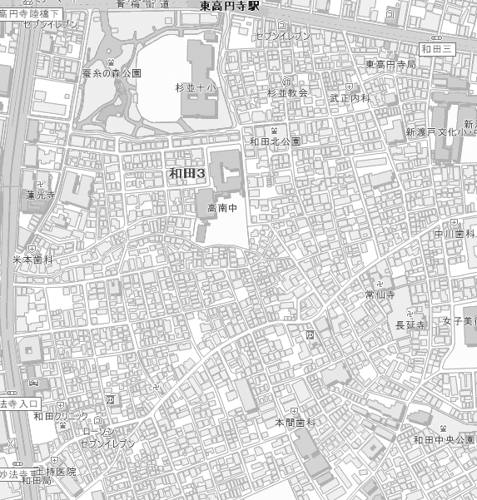
高南中を出発→安否確認→安否確認→→→高南中に戻る
各町会35分程度で戻れるコースを設定する

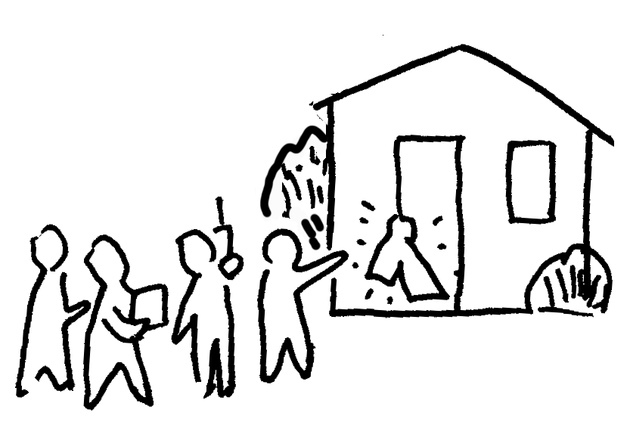
「無事です」タオル
各町会数組の安否確認隊
体 トランシーバー 校外トランシーバー、各町会A4地図、

和田3丁目西町会
安否確認隊①

安否確認隊②

本部
和田自治協力会
安否確認隊①

安否確認隊②

安否確認隊③

本部
和田1丁目町会
安否確認隊①

安否確認隊②

安否確認隊③

本部 大多和（コーシャ）
「無事です」タオル
「無事です」タオル見つけました!!ご無事のようです!!
つぎに向かいます!!
━━━━━和田3丁目東町会 相場正雄 09/23
体育館と校庭をかたづけて終了する
12:15
○閉会
12:00

